振り返りシート（主任介護支援専門員としての振り返り、担当介護支援専門員のこと）
〇あなたのこと |  | 〇担当介護支援専門員に関わる情報
基礎職
経験年数
介護支援専門員歴
主任介護支援専門員歴 |  | 性格、物事の捉え方、考え方等
〇これまでのあなたの振り返り  ■知識（新たに得たもの、活用できているもの）  ■技術（日々の業務の中で培ってきたもの、知恵や工夫も含む）  ■経験（経験したことで変わったこと等）  ■ぬけもれ |  | 担当介護支援専門員の現状  ■知識  ■技術  ■経験
〇これから目指す『主任介護支援専門員』の姿（倫理観・価値観等） |  | どのような介護支援専門員になってもらいたいのか

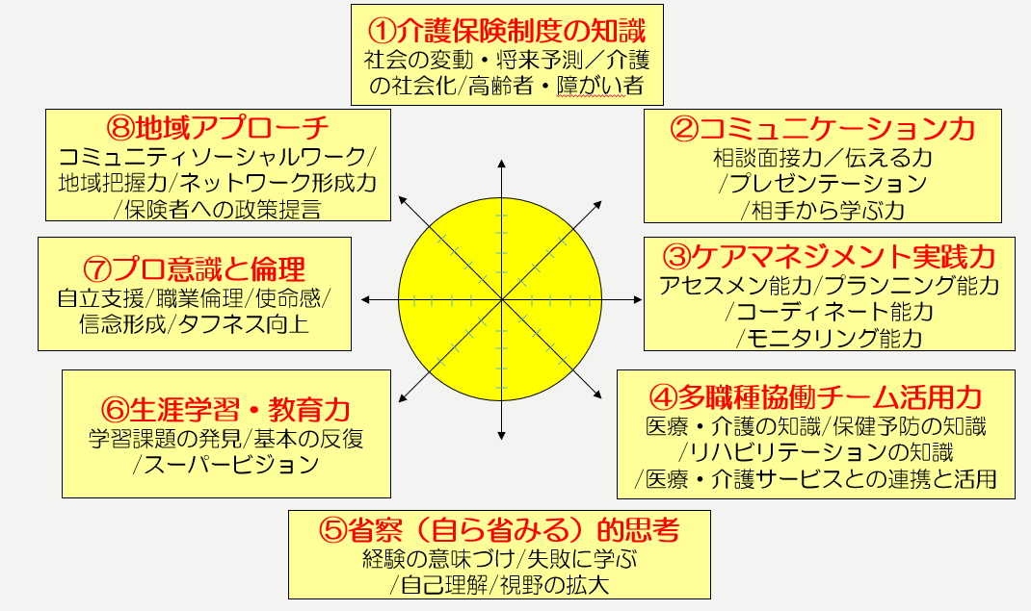
【あなたの振り返り】 【担当介護支援専門員の振り返り】

